Prueba técnica ALLMUNDO.

Presentado por: Servio Andres Pantoja Rosero.

Codigo fuente https://github.com/IngServioPantoja/callcenter

**Requerimientos**

|  |  |
| --- | --- |
| Diseñar el modelado de clases y diagramas UML necesarios para documentar y comunicar el diseño. | X |
| Debe existir una clase Dispatcher encargada de manejar las llamadas, y debe contener el método dispatchCall para que las asigne a los empleados disponibles. | X |
| La clase Dispatcher debe tener la capacidad de poder procesar 10 llamadas al mismo tiempo (de modo concurrente). | X |
| Cada llamada puede durar un tiempo aleatorio entre 5 y 10 segundos. | X |
| Debe tener un test unitario donde lleguen 10 llamadas. | X |

**Extras**

|  |  |
| --- | --- |
| Dar alguna solución sobre qué pasa con una llamada cuando no hay ningún empleado libre. | X |
| Dar alguna solución sobre qué pasa con una llamada cuando entran más de 10 llamadas concurrentes. | X |
| Agregar los test unitarios que se crean convenientes. | X |
| Agregar documentación de código. | X |

**Extras propuestos por el desarrollador**

|  |  |
| --- | --- |
| Formateo del código: Se usa el estándar de google para java esto a fin de evitar conflictos con git por espacios, tabs y además se codifique de una forma estándar que sea fácil de entender para todos | X |
| Auditoria de código con PMD: Es un plugins que permite identificar malas practicas y sugiere mejoras en el código. | X |

Requerimientos

Casos de uso

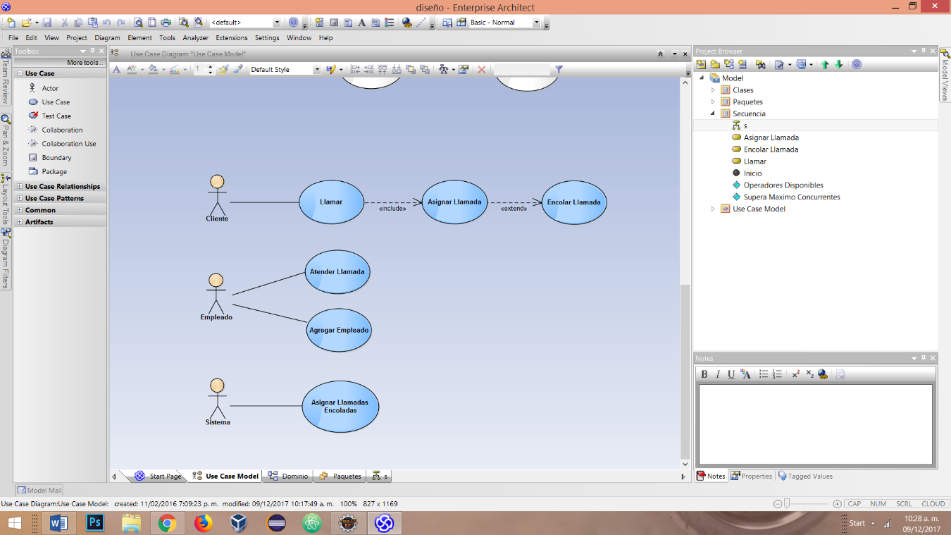

Diagrama de clases

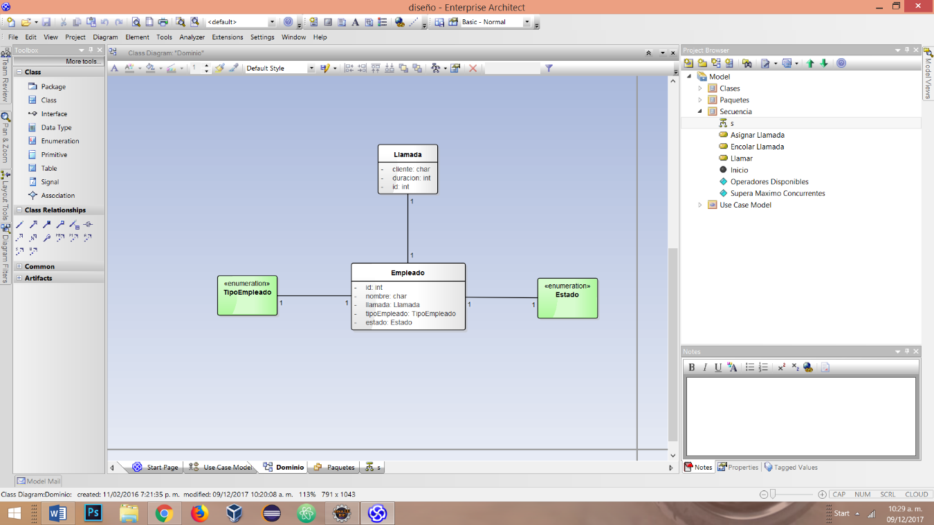

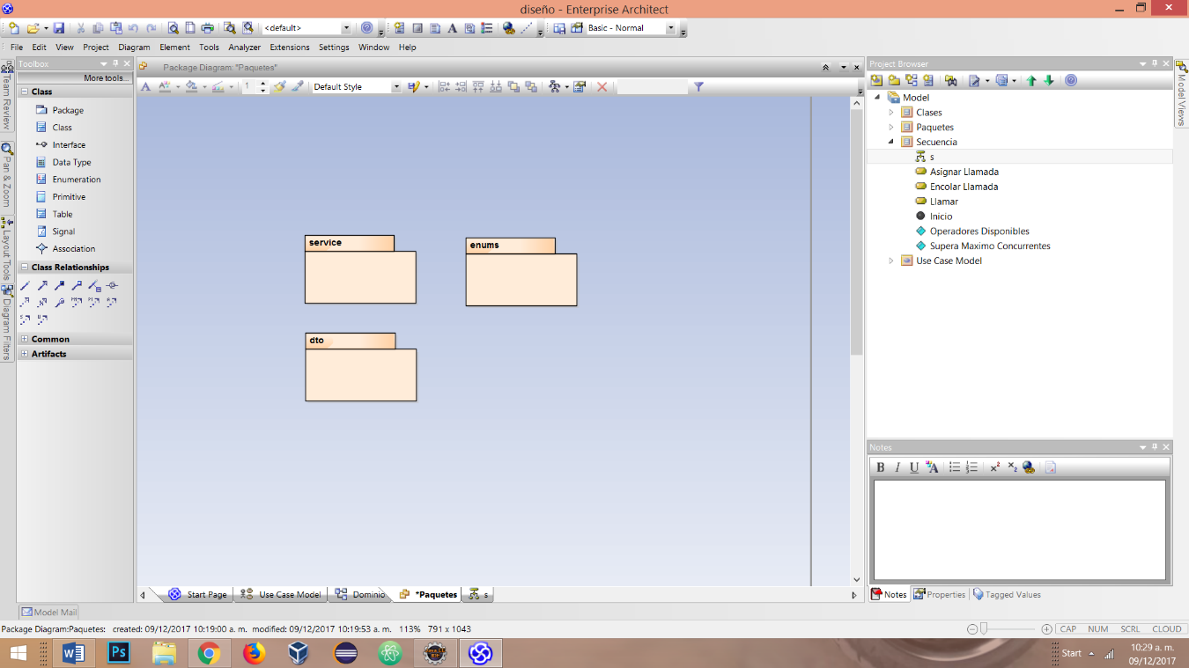Diagrama de paquetes

Diagrama de actividades

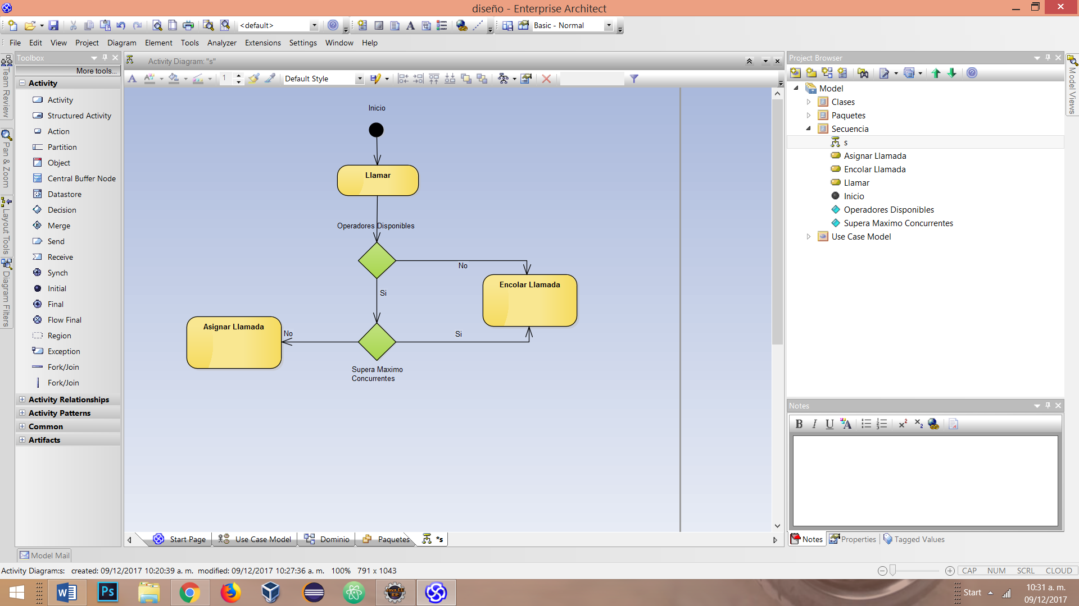

Extras:

|  |
| --- |
| Dar alguna solución sobre qué pasa con una llamada cuando no hay ningún empleado libre.  Se encola la llamada e inmediatamente se libere un empleado se asigna dicha llamada, esto respeta el orden operador, supervisor, operador |
| Dar alguna solución sobre qué pasa con una llamada cuando entran más de 10 llamadas concurrentes.  Se encola la llamada e inmediatamente se libere un empleado se asigna dicha llamada |
| Agregar los tests unitarios que se crean convenientes.  Se agregan test unitarios y de integración.  Llamadas:  1)Agregar una llamada sencilla  Empleados:  1)Agregar un empleado  2)Contar empleados  3)Crear un empleado y contarlos  4)Verificar prioridad de asignación  Integración:  1)Atender 10 llamadas sin empleados  2)Atender más de diez llamadas sin empleados  3)Atender diez llamadas con 10 operadores  4)Atender 12 llamadas con 10 operadores |
| Agregar documentación de código.  Todo el código fue documentado según la necesidad, se procura que métodos y atributos que son los suficientemente claros no requieren documentación, esto buscando simplicidad |